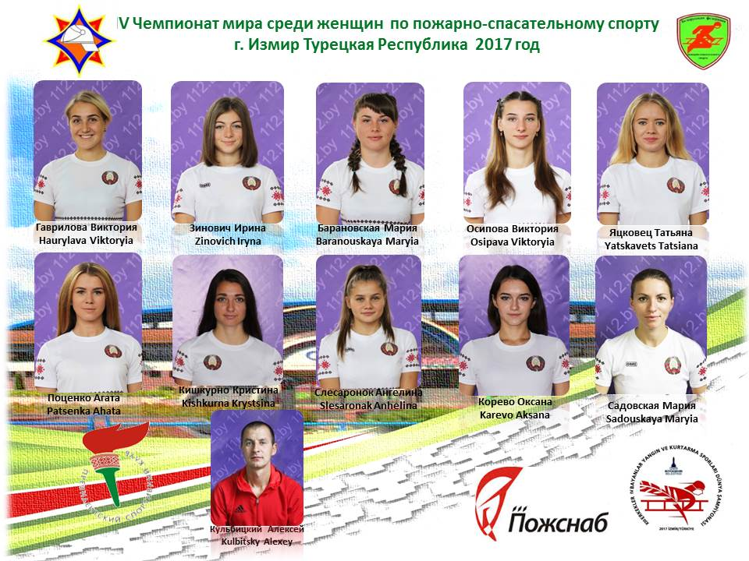
женская сборная 2017 года
 | Кульбицкий  Алексей  Владимирович | комендант группы обеспечения деятельности ПТЦ Минского городского УМЧС | тренер женской сборной  команды
 | Гаврилова  Виктория  Олеговна | старший лейтенант внутренней службы, инспектор сектора группы профилактики Гродненского ГОЧС Гродненского областного УМЧС | спортсмен
 | Барановская  Мария  Геннадьевна | рядовой внутренней службы, курсант 4-го курса УГЗ | спортсмен
 | Зинович  Ирина  Ивановна | рядовой внутренней службы, курсант 4-го курса УГЗ | спортсмен
 | Садовская  Мария  Антоновна | лейтенант внутренней службы, инженер группы профилактики ПАСЧ №25 Партизанского РОЧС Минского городского УМЧС | спортсмен
 | Осипова  Виктория  Витальевна | рядовой внутренней службы, диспетчер ЦОУ ПАСО «Витязь» Витебского областного УМЧС | спортсмен
 | Корево  Оксана  Андреевна | рядовой внутренней службы, диспетчер ЦОУ Слонимского РОЧС Гродненского областного УМЧС | спортсмен
 | Слесаронок  Ангелина  Андреевна | рядовой внутренней службы, диспетчер ЦОУ Борисовского ГРОЧС Минского областного УМЧС | спортсмен
 | Поценко  Агата  Казимировна | секретарь группы МТО ПАСЧ №5 Гродненского ГОЧС Гродненского областного УМЧС | спортсмен
 | Яцковец  Татьяна  Алексанровна | рядовой внутренней службы, радиотелефонист ПАСЧ №28 ЛенинскогоРОЧС Минского областного УМЧС | спортсмен
 | Кишкурно  Кристина  Олеговна | диспетчер ЦОУ Минского РОЧС Минского областного УМЧС | спортсмен

